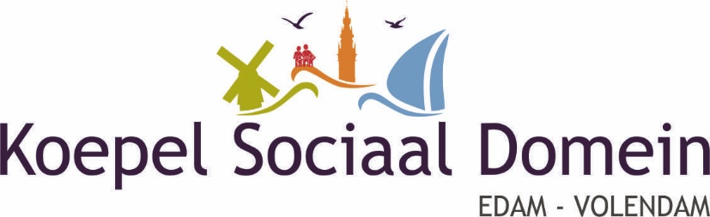

Volendam, 30 december 2020

College van Burgemeester en Wethouders van de gemeente Edam-Volendam
Postbus 180
1130 AD Volendam

Betreft: toekomst stolphoevekerkje aan het Burg. Kolfschotenplein 1A in Volendam.

Geacht college,

In de Nivo van woensdag 23 december hebben we de hartenkreet van Drs. Piet Koning over het behoud van het stolphoevekerkje gelezen.
De KSD sluit zich aan bij zijn pleidooi dat het stolphoevekerkje behouden kan blijven als de gemeente het overneemt.
Zoals bekend is het stolphoevekerkje een officiële trouwlocatie en wordt ook gebruikt voor uitvaartdiensten en andere passende bijeenkomsten op cultureel en maatschappelijk gebied zoals rondleidingen aan de schooljeugd en toeristen, muziekuitvoeringen, tentoonstellingen enz.
De culturele en maatschappelijke activiteiten passen perfect in de toeristische visie Edam-Volendam.

Mochten deze activiteiten niet meer plaatsvinden in genoemd kerkje na overname door de gemeente, zou het dan geschikt kunnen worden gemaakt voor de functie van hospice?

De KSD verneemt graag uw mening.
Gelet op het grote belang mailt de KSD deze brief via de griffie ook naar de gemeenteraadsleden.

Met vriendelijke groeten,

Drs. J.H.C.M. Tol, voorzitter C.H.M. Schilder, secretaris

Bijlage: artikel over het behoud van het stolphoevekerkje in de Nivo van 23 december 2020

